稳岗返还单位汇总表

单位：元、人

企业规模

划分

平均参

裁员率

（%）

裁员率控制

线（%）

返还标准

（%）

序号

单位名称

上年实缴金额

单位性质

拟发金额

保人数

804

490

221

250

98

1

2

3

4

5

6

7

8

9

湖南京邦达物流科技有限公司衡阳分公司

湖南新五丰股份有限公司衡阳分公司

衡阳市嘉励运动器材有限公司

573444.18

239467.88

107424.75

122903.64

56207.28

52575.77

45588.71

40176.37

39589.80

34247.85

31033.96

29197.80

29181.59

29141.07

25290.72

24707.04

22670.65

中小微

中小微

中小微

大型

企业

企业

企业

企业

企业

企业

企业

企业

企业

企业

企业

企业

企业

企业

企业

企业

企业

0

5.5

5.5

5.5

5.5

5.5

5.5

5.5

5.5

5.5

5.5

5.5

5.5

5.5

5.5

5.5

5.5

5.5

60

60

60

30

60

60

60

60

60

60

60

60

60

60

60

60

60

344066.51

143680.73

64454.85

36871.09

33724.37

31545.46

27353.23

24105.82

23753.88

20548.71

18620.38

17518.68

17508.95

17484.64

15174.43

14824.22

13602.39

0

0

湖南工商职业学院

0

江西星函企业管理有限公司衡阳分公司

衡阳市盛亚化工科技有限公司

中小微

中小微

中小微

中小微

中小微

中小微

中小微

中小微

中小微

中小微

中小微

中小微

中小微

0

100

93

0.99

衡阳市振洋汽车配件有限公司

0

宁波方太营销有限公司衡阳服务部

成都中高物业管理有限公司衡阳分公司

衡阳石鼓妇女儿童医院有限合伙

养乐多(中国)投资有限公司衡阳分公司

衡阳市耀江物业管理有限责任公司

衡阳职安环保科技有限责任公司

衡阳小蜻蜓网络科技有限公司

47

0

82

0

1

1

1

1

1

1

1

1

0

1

2

3

4

5

6

7

70

0

35

2.82

60

0

60

0

0

59

湖南力泓新材料科技股份有限公司

衡阳桑德凯天再生资源科技有限公司

衡阳福迪汽车销售服务有限公司

52

0

52

1.92

0

46

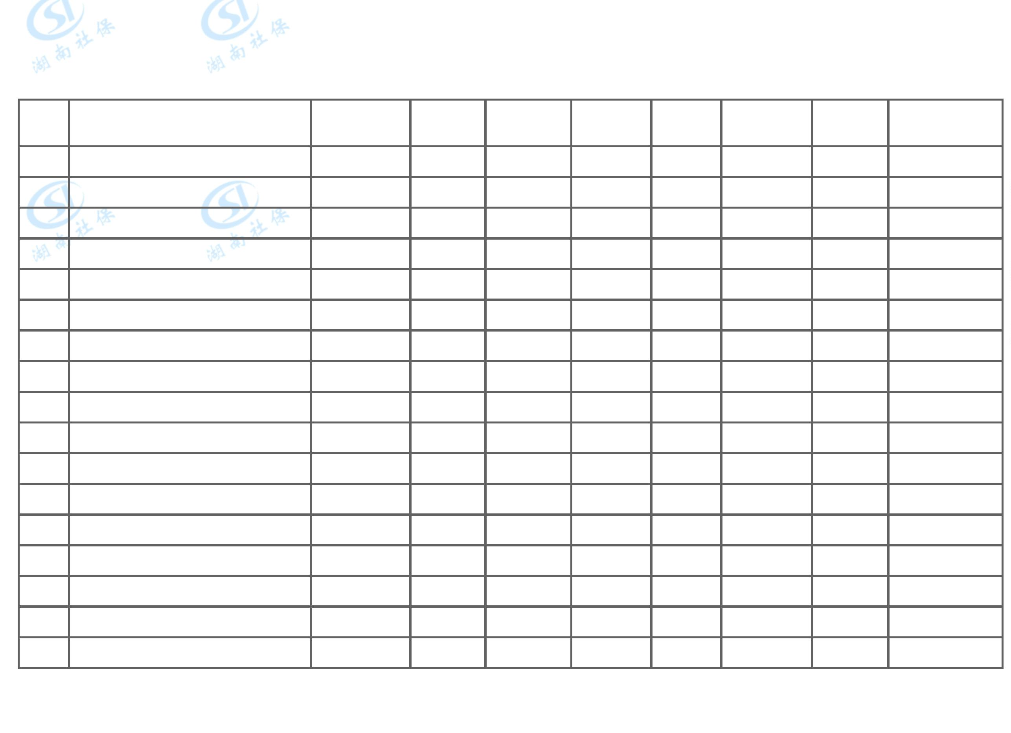

1

1

2

2

2

2

2

2

2

2

2

2

3

3

3

3

3

3

3

3

8

9

0

1

2

3

4

5

6

7

8

9

0

1

2

3

4

5

6

7

衡阳木卫三网络科技有限公司

衡阳彩运物流有限公司

22656.27

22445.87

19430.07

18805.92

17735.88

17362.00

17212.23

14828.78

14647.53

14550.27

13253.32

13212.78

13212.78

12291.39

12077.94

10206.17

10173.03

9848.78

中小微

中小微

中小微

中小微

中小微

中小微

中小微

中小微

中小微

中小微

中小微

中小微

中小微

中小微

中小微

中小微

中小微

中小微

中小微

中小微

企业

企业

企业

企业

企业

企业

企业

企业

企业

企业

企业

企业

企业

企业

企业

企业

企业

企业

企业

企业

46

44

40

38

37

36

35

22

30

29

27

27

27

24

24

21

20

20

20

19

0

5.5

5.5

5.5

5.5

5.5

5.5

5.5

20

60

60

60

60

60

60

60

60

60

60

60

60

60

60

60

60

60

60

60

60

13593.76

13467.52

11658.04

11283.55

10641.53

10417.20

10327.34

8897.27

8788.52

8730.16

7951.99

7927.67

7927.67

7374.83

7246.76

6123.70

6103.82

5909.27

5836.32

5787.22

0

衡阳中创商贸职业学校有限公司

衡阳雁驰后勤服务有限公司

4.97

0

多喜爱家居用品有限公司衡阳市蒸阳店

衡阳瑞迪汽车销售服务有限公司

衡阳市佳印文化传播有限公司

衡阳市石鼓区城市建设投资有限公司

深圳市浩洋法律服务有限公司衡阳分公司

衡阳市云鼎装饰材料有限公司

0

0

0

0

0

20

0

20

湖南财税无忧财务管理有限责任公司衡阳

分公司

0

20

衡阳联程超市有限公司

衡阳华驰食品有限公司

0

20

0

20

衡阳建康医院有限公司

0

0

20

湖南大合新材料有限公司

20

湖南汇俊精密机械有限公司

衡阳市石鼓区雁栖湖幼儿园有限公司

衡阳纯安机动车检测有限公司

衡阳市钠瑞科技有限责任公司

湖南安宝物业管理有限公司

4.74

4.78

0

20

20

20

9727.20

0

20

9645.36

0

20

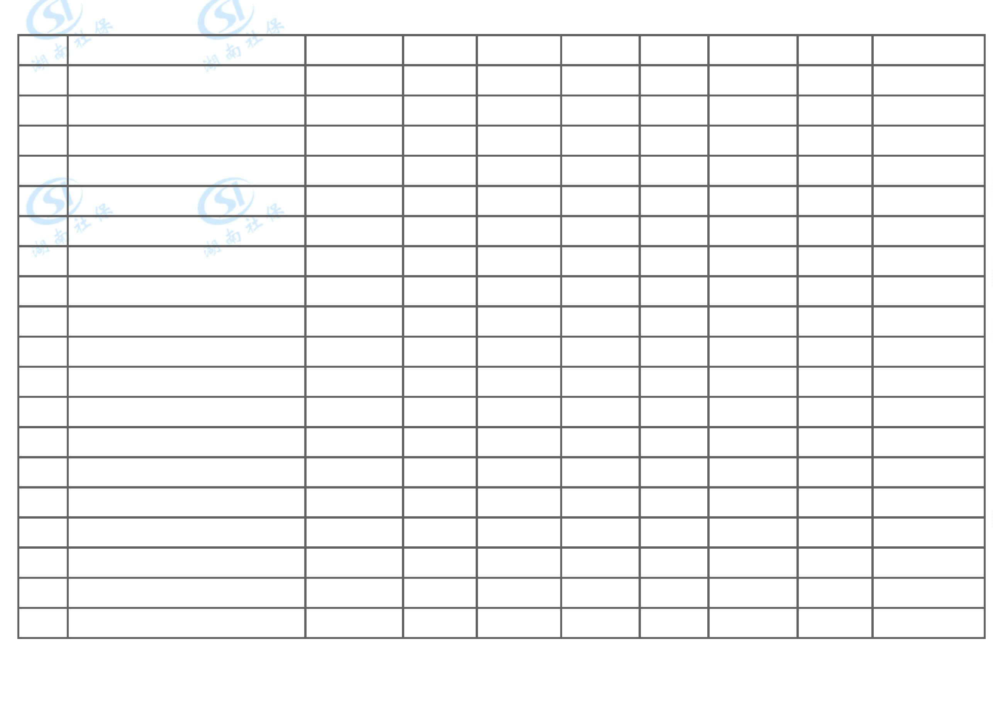

3

3

4

4

4

4

4

4

4

4

4

4

5

5

5

5

5

5

5

5

8

9

0

1

2

3

4

5

6

7

8

9

0

1

2

3

4

5

6

7

湖南国文资产管理有限公司

衡阳华雅医院有限公司

9387.36

9049.68

9013.87

7862.82

7779.68

7767.20

7554.78

7456.07

6853.18

6582.06

6504.00

6500.10

6397.00

5714.73

5714.73

5593.13

5471.37

5390.49

5349.97

5164.43

中小微

中小微

中小微

中小微

中小微

中小微

中小微

中小微

中小微

中小微

中小微

中小微

中小微

中小微

中小微

中小微

中小微

中小微

中小微

中小微

企业

企业

企业

企业

企业

企业

企业

企业

企业

企业

企业

企业

企业

企业

企业

企业

企业

企业

企业

企业

16

18

18

16

16

16

15

10

14

13

11

10

13

11

11

11

11

11

11

10

0

20

20

20

20

20

20

20

20

20

20

20

20

20

20

20

20

20

20

20

20

60

60

60

60

60

60

60

60

60

60

60

60

60

60

60

60

60

60

60

60

5632.42

5429.81

5408.32

4717.69

4667.81

4660.32

4532.87

4473.64

4111.91

3949.24

3902.40

3900.06

3838.20

3428.84

3428.84

3355.88

3282.82

3234.29

3209.98

3098.66

0

衡阳恰恰食品有限公司

0

衡阳君瑶企业服务有限公司

衡阳众一新能源有限公司

衡阳家和美建材有限公司

衡阳市柠檬果果电子商务有限公司

衡阳国能置业有限公司

0

0

6.25

6.32

0

衡阳市群立新科机械有限公司

衡阳市龙旺酒店管理有限公司

0

0

衡阳市石鼓区爱秀业余英语培训学校有限

公司

0

衡阳市祥源科贸有限公司

衡阳南凌精密制造有限公司

衡阳市六三六贸易连锁有限公司

衡阳市百姓大药房有限公司蒸阳店

衡阳耀驰食品有限责任公司

湖南兴洋机械有限公司

0

0

0

0

0

0

衡阳景荣程物流有限公司

0

衡阳市台钧电子商务有限公司

湖南志良环保产业有限公司

0

0



5

5

6

6

6

6

6

6

6

6

6

6

7

7

7

7

7

7

7

7

8

9

0

1

2

3

4

5

6

7

8

9

0

1

2

3

4

5

6

7

衡阳市富旺达贸易有限公司

衡阳市朗目医疗管理有限公司

5126.07

4985.18

4863.60

4863.60

9402.96

4701.48

4682.68

4646.83

4602.47

4417.77

8388.93

4190.78

4103.22

4074.81

3890.88

7582.46

3769.28

3728.76

3686.93

3685.68

中小微

中小微

中小微

中小微

大型

企业

企业

10

10

10

10

19

9

9.45

0

20

20

20

20

20

20

20

20

20

20

20

20

20

20

20

20

20

20

20

20

60

60

60

60

30

60

60

60

60

60

30

60

60

60

60

30

60

60

60

60

3075.64

2991.11

2918.16

2918.16

2820.89

2820.89

2809.61

2788.10

2761.48

2650.66

2516.68

2514.47

2461.93

2444.89

2334.53

2274.74

2261.57

2237.26

2212.16

2211.41

湖南喜拉朵咖啡贸易有限公司

企业

0

衡阳市石鼓区博通艺术培训学校有限公司

衡阳市石鼓区尚书堂教育培训学校

衡阳爱忆家养老服务有限公司

企业

0

企业

0

中小微

中小微

中小微

中小微

中小微

大型

企业

0

衡阳金弘阳通讯器材有限公司

企业

9

0

广东粤能工程管理有限公司衡阳分公司

衡阳市协诚暖通设备安装有限公司

企业

9

0

企业

9

0

深圳市融盛世纪企业管理咨询有限公司衡

阳分公司

企业

9

0

衡阳市石鼓区启航儿童康复中心

厦门熙宝源化工技术有限公司衡阳分公司

湖南尚森建设有限公司

企业

17

8

0

中小微

中小微

中小微

中小微

大型

企业

0

企业

7

0

衡阳鑫博大汽车销售服务有限公司

湖南坚鼎保安服务有限责任公司

衡阳市石鼓区甄惠美建材商行

衡阳市玖幺玖酒业有限公司

企业

8

0

企业

8

0

个体工商户

企业

15

7

0

中小微

中小微

中小微

中小微

0

湖南日通电梯有限公司衡阳分公司

衡阳市万众和养老服务有限公司

湖南德慧项目管理有限公司

企业

7

0

企业

7

0

企业

7

0



7

7

8

8

8

8

8

8

8

8

8

8

9

9

9

9

9

9

9

9

8

9

0

1

2

3

4

5

6

7

8

9

0

1

2

3

4

5

6

7

湖南育德后勤服务管理有限公司

衡阳新福瑞汽车服务有限公司

衡阳市石鼓区同伴教育戒毒服务中心

衡阳益丰汽车租赁有限公司

衡阳市森发汽车运输有限公司

衡阳创赢科技有限公司

3647.70

3566.64

7074.05

3524.81

3404.52

3356.97

3323.47

3294.45

6444.27

6403.74

6322.68

3160.82

3039.75

2958.68

2877.63

2796.57

2796.57

2715.51

5166.96

2512.87

中小微

中小微

大型

企业

企业

7

7

0

20

20

20

20

20

20

20

20

20

20

20

20

20

20

20

20

20

20

20

20

60

60

30

60

60

60

60

60

30

30

30

60

60

60

60

60

60

60

30

60

2188.62

2139.98

2122.22

2114.89

2042.71

2014.18

1994.08

1976.67

1933.28

1921.12

1896.80

1896.49

1823.85

1775.21

1726.58

1677.94

1677.94

1629.31

1550.09

1507.72

0

其他单位

企业

14

7

0

中小微

中小微

中小微

中小微

中小微

大型

13.79

企业

7

0

0

0

0

0

0

0

0

0

0

0

0

0

0

0

0

企业

6

湖南熙明海医疗器械有限公司

衡阳市东港物流有限公司

企业

6

企业

6

衡阳市石鼓区希朵曼西湖店

衡阳市石鼓区蒸阳路博文优思维培训学校

衡阳市石鼓区昂立树人教育培训学校

湖南舞美会展有限公司

个体工商户

其他单位

其他单位

企业

13

13

13

6

大型

大型

中小微

中小微

中小微

中小微

中小微

中小微

中小微

大型

湖南恒缆销售有限公司

企业

6

衡阳玖融食品有限公司

企业

6

衡阳市蜗居餐饮服务有限公司

衡阳市乐汇动漫娱乐有限公司

衡阳市石鼓区博之文培训学校有限公司

湖南中变电力科技有限公司

衡阳市石鼓区城市英雄电玩俱乐部

衡阳市德通中介服务有限公司

企业

5

企业

5

企业

5

企业

5

个体工商户

企业

10

5

中小微



9

9

8

9

衡阳扬航装饰建材有限公司

衡阳市望夫湖农业发展有限公司

衡阳市佳卓服饰有限公司

2431.80

2431.80

2391.27

2350.74

2148.08

1945.43

1864.38

1799.52

1783.32

1742.78

1580.67

3069.08

1459.08

2512.86

1144.02

966.48

中小微

中小微

中小微

中小微

中小微

中小微

中小微

中小微

中小微

中小微

中小微

大型

企业

企业

5

5

4

4

4

4

3

4

3

3

3

6

3

5

2

2

1

1

3

3

0

0

0

0

0

0

0

0

0

0

0

0

0

0

0

0

0

0

0

0

20

20

20

20

20

20

20

20

20

20

20

20

20

20

20

20

20

20

20

20

60

60

60

60

60

60

60

60

60

60

60

30

60

30

60

60

60

60

30

30

1459.08

1459.08

1434.76

1410.44

1288.85

1167.26

1118.63

1079.71

1069.99

1045.67

948.40

920.72

875.45

753.86

686.41

579.89

559.31

510.68

437.72

437.72

1

1

1

1

1

1

1

1

1

1

1

1

1

1

1

1

1

1

00

01

02

03

04

05

06

07

08

09

10

11

12

13

14

15

16

17

企业

衡阳铭玖汇食品有限公司

企业

衡阳众阳化工有限公司

企业

衡阳欧点商贸有限公司

企业

衡阳市振通中介服务有限公司

衡阳远铃汽车销售服务有限公司

东信工程项目管理有限公司湖南分公司

衡阳税优财务咨询有限公司

衡阳市辣妹子物业管理有限公司

衡阳市石鼓区向阳社会工作服务中心

湖南衡昇商贸有限公司

企业

企业

企业

企业

企业

企业

中小微

大型

企业

衡阳市石鼓区天一配送服务商行

个体工商户

企业

北京国信好望物业管理有限公司衡阳分公

司

中小微

中小微

中小微

中小微

大型

湖南佐佑工程材料有限公司

衡阳湘驰典当有限公司

企业

932.19

企业

衡阳市鸿志化工有限公司

衡阳市石鼓区茜子饰品店

衡阳市石鼓区志海职业培训学校

851.13

企业

1459.08

1459.08

企业

大型

企业



1

1

1

18

19

20

衡阳市乐开网络科技有限公司

衡阳市宇力机电贸易有限公司

衡阳市石鼓区百果源雅士林水果店

600.00

486.37

486.36

中小微

中小微

企业

企业

1

1

1

0

0

0

20

20

20

60

60

30

360.00

291.82

大型

个体工商户

145.91

总计：

1232771.86

